Politecnico di Milano

Facoltà di Ingegneria Fisica

Corso di Statistica - Prof. Alessandro Toigo

Anno accademico 2020/2021

In giallo scrivo i commenti

Poi faccio un grafica migliore giuro

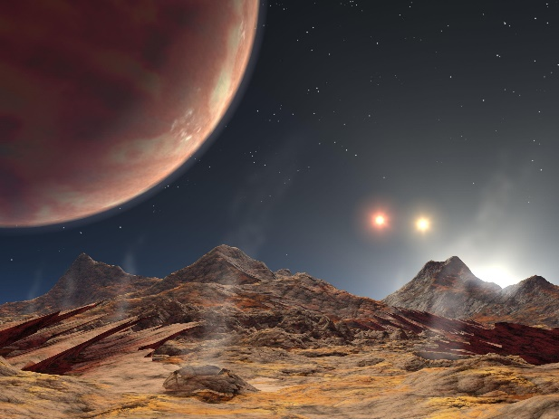

1. **INTRODUZIONE**

**Fine:** a cosa è volto lo studio, perché ci interessa, emotional shit

Viviamo in un'era d'oro di scoperta e caratterizzazione di esopianeti. Dal suo lancio nel 2009, la missione Kepler ha scoperto oltre 4000 pianeti extrasolari, consentendo studi dettagliati delle loro proprietà fisiche e orbitali. Questi includono studi empirici sulla prevalenza di pianeti di varie dimensioni e distanze orbitali. In alcuni dei sistemi di Keplero sono state determinate le composizioni dei pianeti. Altri studi includono vincoli empirici, analitici e numerici sulla formazione e l'evoluzione dei sistemi planetari.

Quel cazzo che boh non ho idea

Su marte ci potrebbero essere le loli tanto amate da toigo

**1.2) CHE COSA E UN ESOPIAENTA**

Un pianeta extrasolare o esopianeta è un pianeta non appartenente al sistema solare, orbitante cioè attorno a una stella diversa dal Sole.

Al 25 marzo 2021[[1]](https://it.wikipedia.org/wiki/Pianeta_extrasolare#cite_note-1) risultano conosciuti 4700 pianeti extrasolari in 3472 sistemi planetari diversi (di cui 771 multipli); inoltre 2487 è il numero di pianeti candidati e altri 209 possibili pianeti sono in attesa di conferma o controversi.

La scoperta degli esopianeti è resa possibile da metodi di osservazione indiretta o da osservazioni al telescopio. A causa dei limiti delle tecniche di osservazione attuali, la maggior parte dei pianeti individuati sono giganti gassosi come Giove e, solo in misura minore, pianeti rocciosi massicci del tipo Super Terra (da 2 a 10 masse terresti).

La frazione di pianeti più piccoli in costante crescita, soprattutto grazie alla missione Kepler, consente già di definire un abbozzo di classificazione esoplanetaria in base alle loro dimensioni.[3]

Gli esopianeti conosciuti appartengono a sistemi planetari che orbitano attorno a una stella. Esistono tuttavia numerose osservazioni non confermate di oggetti di massa planetaria non legati a vincoli gravitazionali con alcuna stella (i cosiddetti pianeti interstellari): tali corpi celesti non sono definibili come "pianeti" secondo l'attuale definizione dell'Unione Astronomica Internazionale.

L'interesse scientifico sugli esopianeti è cresciuto sempre più a partire dal 1992, anno della prima scoperta confermata (PSR B1257+12). Inizialmente il ritmo delle scoperte è stato molto lento, ma a partire dagli anni 2000 ha conosciuto una vera e propria impennata, passando dai 20 pianeti scoperti nel 2000, ai 189 del 2011, ai quasi 2000 del 2015.

POSSIAMO PARLARE IN DETTAGLIO DI UN SINGOLO PIANETA NEL DATASET?

Spesso la ricerca di esopianeti coincide con la ricerca di mondi in grado di ospitare una forma di vita extraterrestre. Kepler-22 b - ruotante attorno a una nana gialla, Kepler-22, distante approssimativamente 600 anni luce dal sistema solare - è stato il primo esopianeta di tipo terrestre (classificato tra le Super Terre) scoperto orbitare nella zona abitabile del proprio sistema nel 2011; esso avrebbe infatti una temperatura superficiale media di circa 22 °C, il che consente la presenza di acqua allo stato liquido, presupposto per la presenza di vita. Un altro pianeta scoperto da Kepler nel 2015, Kepler-442 b, è stato ritenuto essere il pianeta più simile alla Terra mai individuato.[6]

Pienamente confermata solo nel 1995, l'esistenza di pianeti extrasolari fu per lungo tempo ritenuta più che plausibile tanto che speculazioni scientifiche di questo tipo risalgono almeno all'inizio del XVIII secolo: la prima ipotesi dell'esistenza di questi corpi celesti fu formulata da Isaac Newton nel 1713.

**BIAS**

La maggiorparte delle scoperte riguardavano per lo più giganti gassosi che orbitano attorno alle loro stelle a breve distanza.Questo tipo di pianeti, chiamati gioviani caldi, influiscono notevolmente sulla velocità radiale delle loro stelle e transitano di frequente davanti a esse, facilitando la loro individuazione, e questo pareva indicare una chiara supremazia quantitativa di tali pianeti rispetto agli altri, a causa dell'effetto di selezione. gli strumenti di ricerca migliorarono, invertendo la tendenza; divenne quindi evidente che la prevalenza di corpi tellurici simili alla Terra era superiore a quella dei pianeti giganti.

**STRANEZZE**

Molti astronomi si domandano perché molti pianeti extrasolari giganti gassosi di grandi dimensioni si trovino molto vicini alla loro stella, rispetto a quelli del nostro sistema solare. Per esempio, τ Bootis ha un pianeta quattro volte più grande di Giove a meno di un quarto della distanza Terra-Sole. HD 114762 ha un pianeta undici volte più grande di Giove, a meno di mezza UA. Una possibile risposta è che i metodi di ricerca odierni favoriscano l'individuazione di questo tipo di sistemi: un grande pianeta posto a piccola distanza amplifica le oscillazioni della stella, ed esse sono facilmente individuabili tramite l'effetto Doppler. Un pianeta più piccolo, a distanza più grande, provoca oscillazioni molto più piccole e difficili da vedere.

Un'altra spiegazione è che i pianeti si siano formati a distanze maggiori, per poi muoversi verso l'interno a causa delle reciproche interazioni gravitazionali. Tale modello è stato chiamato modello dei Giovi saltellanti, nome che rende bene l'idea.

Analisi di alcuni pianeti extrasolari inoltre hanno rivelato la presenza di venti molto veloci sulla superficie con punte di 14000 km/h. Questi venti mantengono la temperatura di questi pianeti costante su tutta la superficie con escursioni termiche molto ridotte.

Analisi dei processi di fotosintesi terrestri hanno spinto dei ricercatori NASA a ipotizzare che, su alcuni pianeti extrasolari, possano esistere degli organismi in grado di sfruttare parzialmente anche la banda dell'infrarosso per la fotosintesi. Secondo questi ricercatori i futuri telescopi spaziali dovranno tenere conto di questa possibilità durante la fase di costruzione.

Uno studio basato sui dati di otto anni di osservazioni del telescopio Kepler avrebbe evidenziato alcune peculiarità dei sistemi esoplanetari: le dimensioni dei pianeti in un dato sistema non sarebbero casuali; la presenza di un pianeta di dimensioni ragguardevoli favorirebbe la formazione di pianeti con raggi e masse simili piuttosto che altri pianeti di dimensioni estremamente variabili. Inoltre la percentuale di metallicità della stella ospite sarebbe correlata alle dimensioni del raggio planetario mediano di un sistema.[32]

1. **PRESENTAZIONE DEL CAMPIONE**

**Fine:** Contestualizzare il soggetto dell-analisi, spiegare contenuto del dataset, eventuali bias, come sono stati ottenuti i dati e in che modo

**3) STATISTICA DESCRITTIVA**

**FRASI DA RICICLARE:**

Il lavoro è articolato in una prima analisi descrittiva dei dati, volta ad acquisire una visione completa del record, grazie alla quale è stato possibile scegliere quali aspetti di quest’ultimo analizzare in dettaglio. Sulla base delle evidenze osservate dalla statistica descrittiva sono state elaborate delle affermazioni circa l’ambiguità della suddivisione delle stagioni marziane e alcune loro caratteristiche. Infine, grazie alle conoscenze acquisite tramite l’analisi eseguita, è stato possibile supporre e successivamente testare, l’esistenza di leggi che descrivono l’evoluzione temporale o mettono in correlazione, i diversi parametri del Pianeta Rosso.

Al fine di poter lavorare opportunamente sul data-set, i parametri devono essere considerabili variabili aleatorie tra loro identicamente distribuite e indipendenti.

Per poter verificare l’ipotesi d’indipendenza è necessario studiare l’andamento degli scatterplot dei campioni scelti: un riscontro positivo si ottiene quando il grafico non presenta alcun trend definibile.

Scatterplot come questi sono stati considerati idonei, non sono individuabili tendenze particolari, al netto al più di eventuali outliers.

Alcuni campioni tuttavia sono stati scartati, per le chiare eteroschedasticità presentate. Se ne riporta qualcuno a titolo d’esempio.

Statistica descrittiva

variabilità relativamente contenuta

media e mediana vicine seppur all’interno di range interquartilici ridotti.

È presente una leggera tendenza ascendente , outliers;? Cosa abbiamo rimosso?

variabilità con un IQR significativamente più ampio. code,?

*Questo aspetto verrà ripreso e commentato nell’ambito della statistica inferenziale.*

Si riscontra, già a partire dall’istogramma, una forte asimmetria dei dati, con presenza di una

lunga coda a destra che ci viene confermata dall’osservazione degli indici di posizione

riportati poco sotto (in particolare media>mediana, dove la media è ben più suscettibile alla

presenza di valori “anomali”) e dall’abbondante presenza di outliers nella regione destra del

box plot; si deduce da qui una forte variabilità nel prezzo.

La maggior parte dei dati, in ogni caso, si concentra a sinistra, distribuendosi attorno ad una

mediana di soli 2349 $

Si vuole iniziare con un’indagine esplorativa del dataset a disposizione per dedurne i caratteri generali e andamenti particolari. Essendo l’interesse ultimo uno studio sui prezzi, ne analizziamo innanzitutto la distribuzione

**1 - COME VENGONO SCOPERTI I PIANETI**

**I grafici sono tutti da rifare lol**

**Abbiniamo i colori dei grafici della nasa ai nostri vi prego**

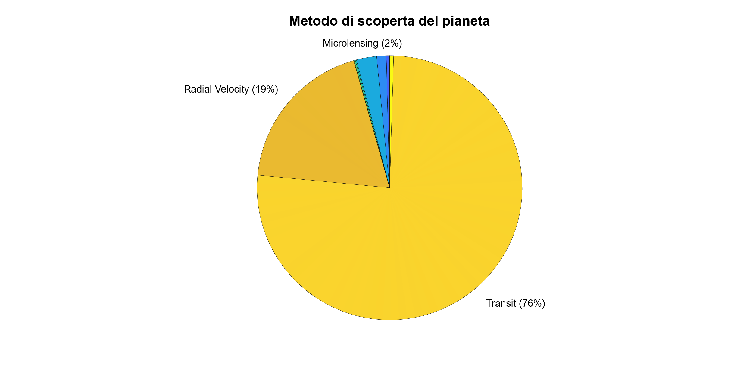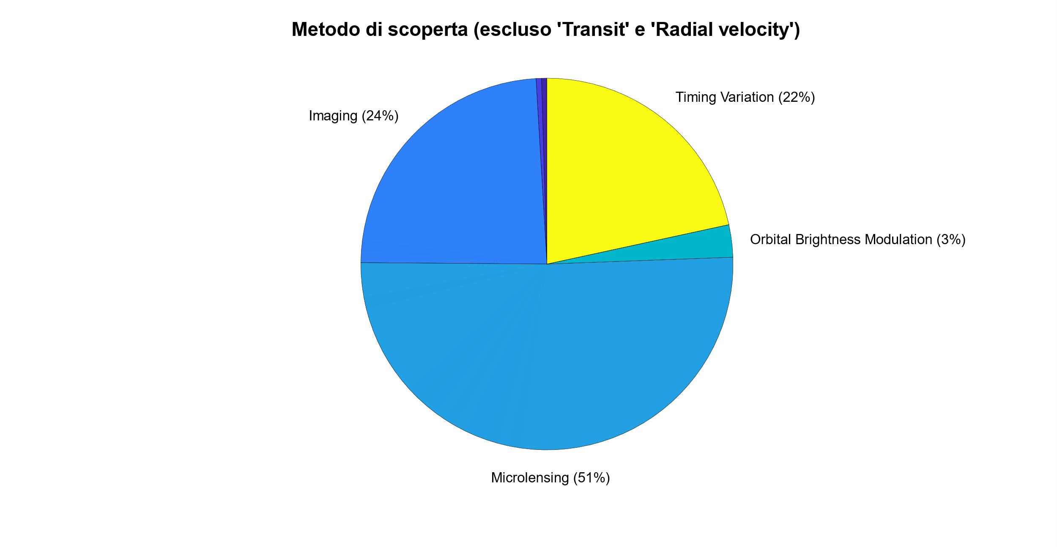

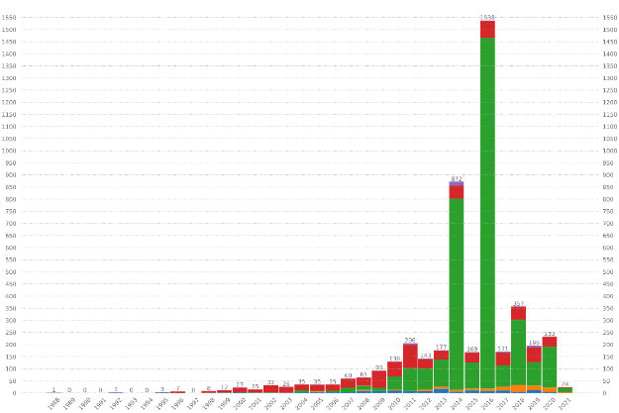

Transit è una vera e prorpia rivoluzione per il campo dell’esoplanetologia.

**TRANSIT**

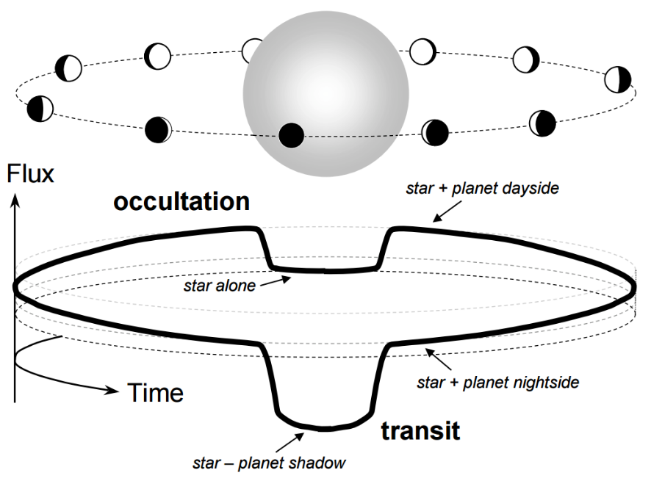

Il metodo più recente e più promettente è quello detto del transito. Questo consiste nella rilevazione della diminuzione di luminosità della curva di luce di una stella quando un pianeta transita di fronte alla stella madre. Ad esempio, nel caso di HD 209458, la diminuzione di luce è dell'ordine dell'1,7%.

Si tratta di un metodo fotometrico che funziona solo per la piccola percentuale di pianeti la cui orbita è perfettamente allineata col nostro punto di vista

Il satellite francese COROT (2006) e il Kepler (2009) della NASA svolgono osservazioni di questo tipo al di fuori dell'atmosfera terrestre, in quanto tutto il rumore fotonico indotto dall'atmosfera è eliminato.

**RADIAL VELOCITY**

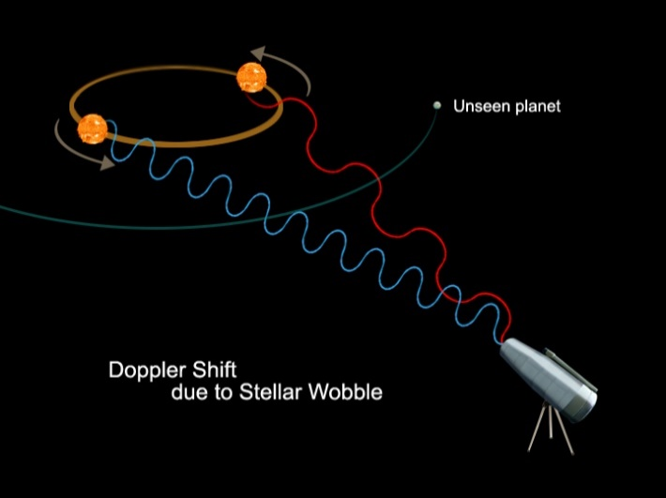

Questo metodo è conosciuto anche col nome di **metodo Doppler**. Le variazioni nella velocità con cui la stella si avvicina o si allontana dalla Terra possono far dedurre la presenza di un pianeta a causa di sbilanciamenti della linea spettrale della stella.

Pre- transit questa è diventata la tecnica più produttiva usata dai "cacciatori di pianeti". Con questo metodo si possono determinare la massa e il peso di un pianeta extrasolare. Questo metodo è in grado di individuare facilmente pianeti molto vicini alla loro stella, non funziona per pianeti con lunghi periodi orbitali.

**MICROLENSING**

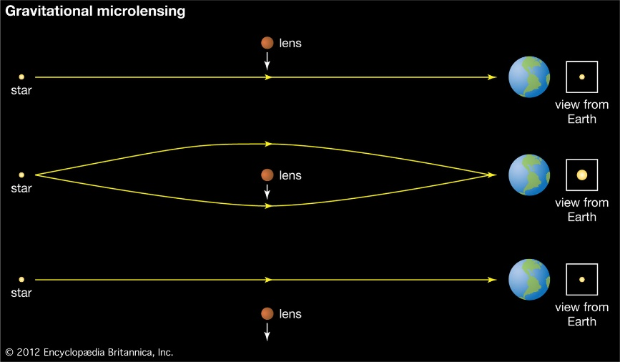

avviene quando i campi gravitazionali di due corpi celesti cooperano per focalizzare la luce di una stella lontana. Se il primo corpo celeste (quello più vicino all'osservatore) è un pianeta, ciò sta a significare che possiede un campo gravitazionale tale da contribuire in modo importante all'effetto della microlente gravitazionale. Uno studio quinquennale statistico pubblicato a dicembre 2016 effettuato mediante la tecnica del Microlensing ha suggerito che i più comuni pianeti freddi siano di massa nettuniana.

L'effetto avviene anche quando i campi gravitazionali di un pianeta e della sua stella cooperano per focalizzare la luce di una stella lontana. Poiché un allineamento perfetto capita molto di rado (e l'effetto è molto piccolo da cui il nome micro) occorre tenere sotto sorveglianza un grande numero di stelle.

Gli eventi-lente sono brevi, solo alcuni giorni o settimane, perché i corpi osservati e la Terra si muovono l'una rispetto all'altra. Comunque sono stati misurati più di 1000 eventi-lente negli ultimi dieci anni.

Questo metodo permette di scoprire pianeti di massa equiparabile a quella terrestre usando le tecnologie oggi disponibili, l'osservazione non può essere ripetuta poiché l'allineamento necessario capita raramente. La maggior parte di stelle osservate con questo metodo dista migliaia di anni luce il che rende problematica la scoperta di tali pianeti con mezzi più tradizionali, però osservando con continuità un sufficiente numero di stelle si può avanzare una stima della loro frequenza nella nostra galassia.

2 – ECCENTRICITà

Aggiungere istogramma, rifare boxplot più stretto lungo asse y, posizionare histogramma e boxplot uno sotto l’altro

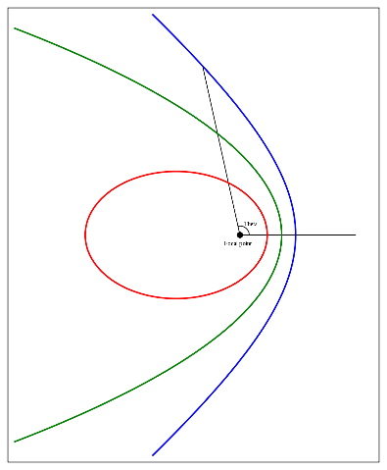

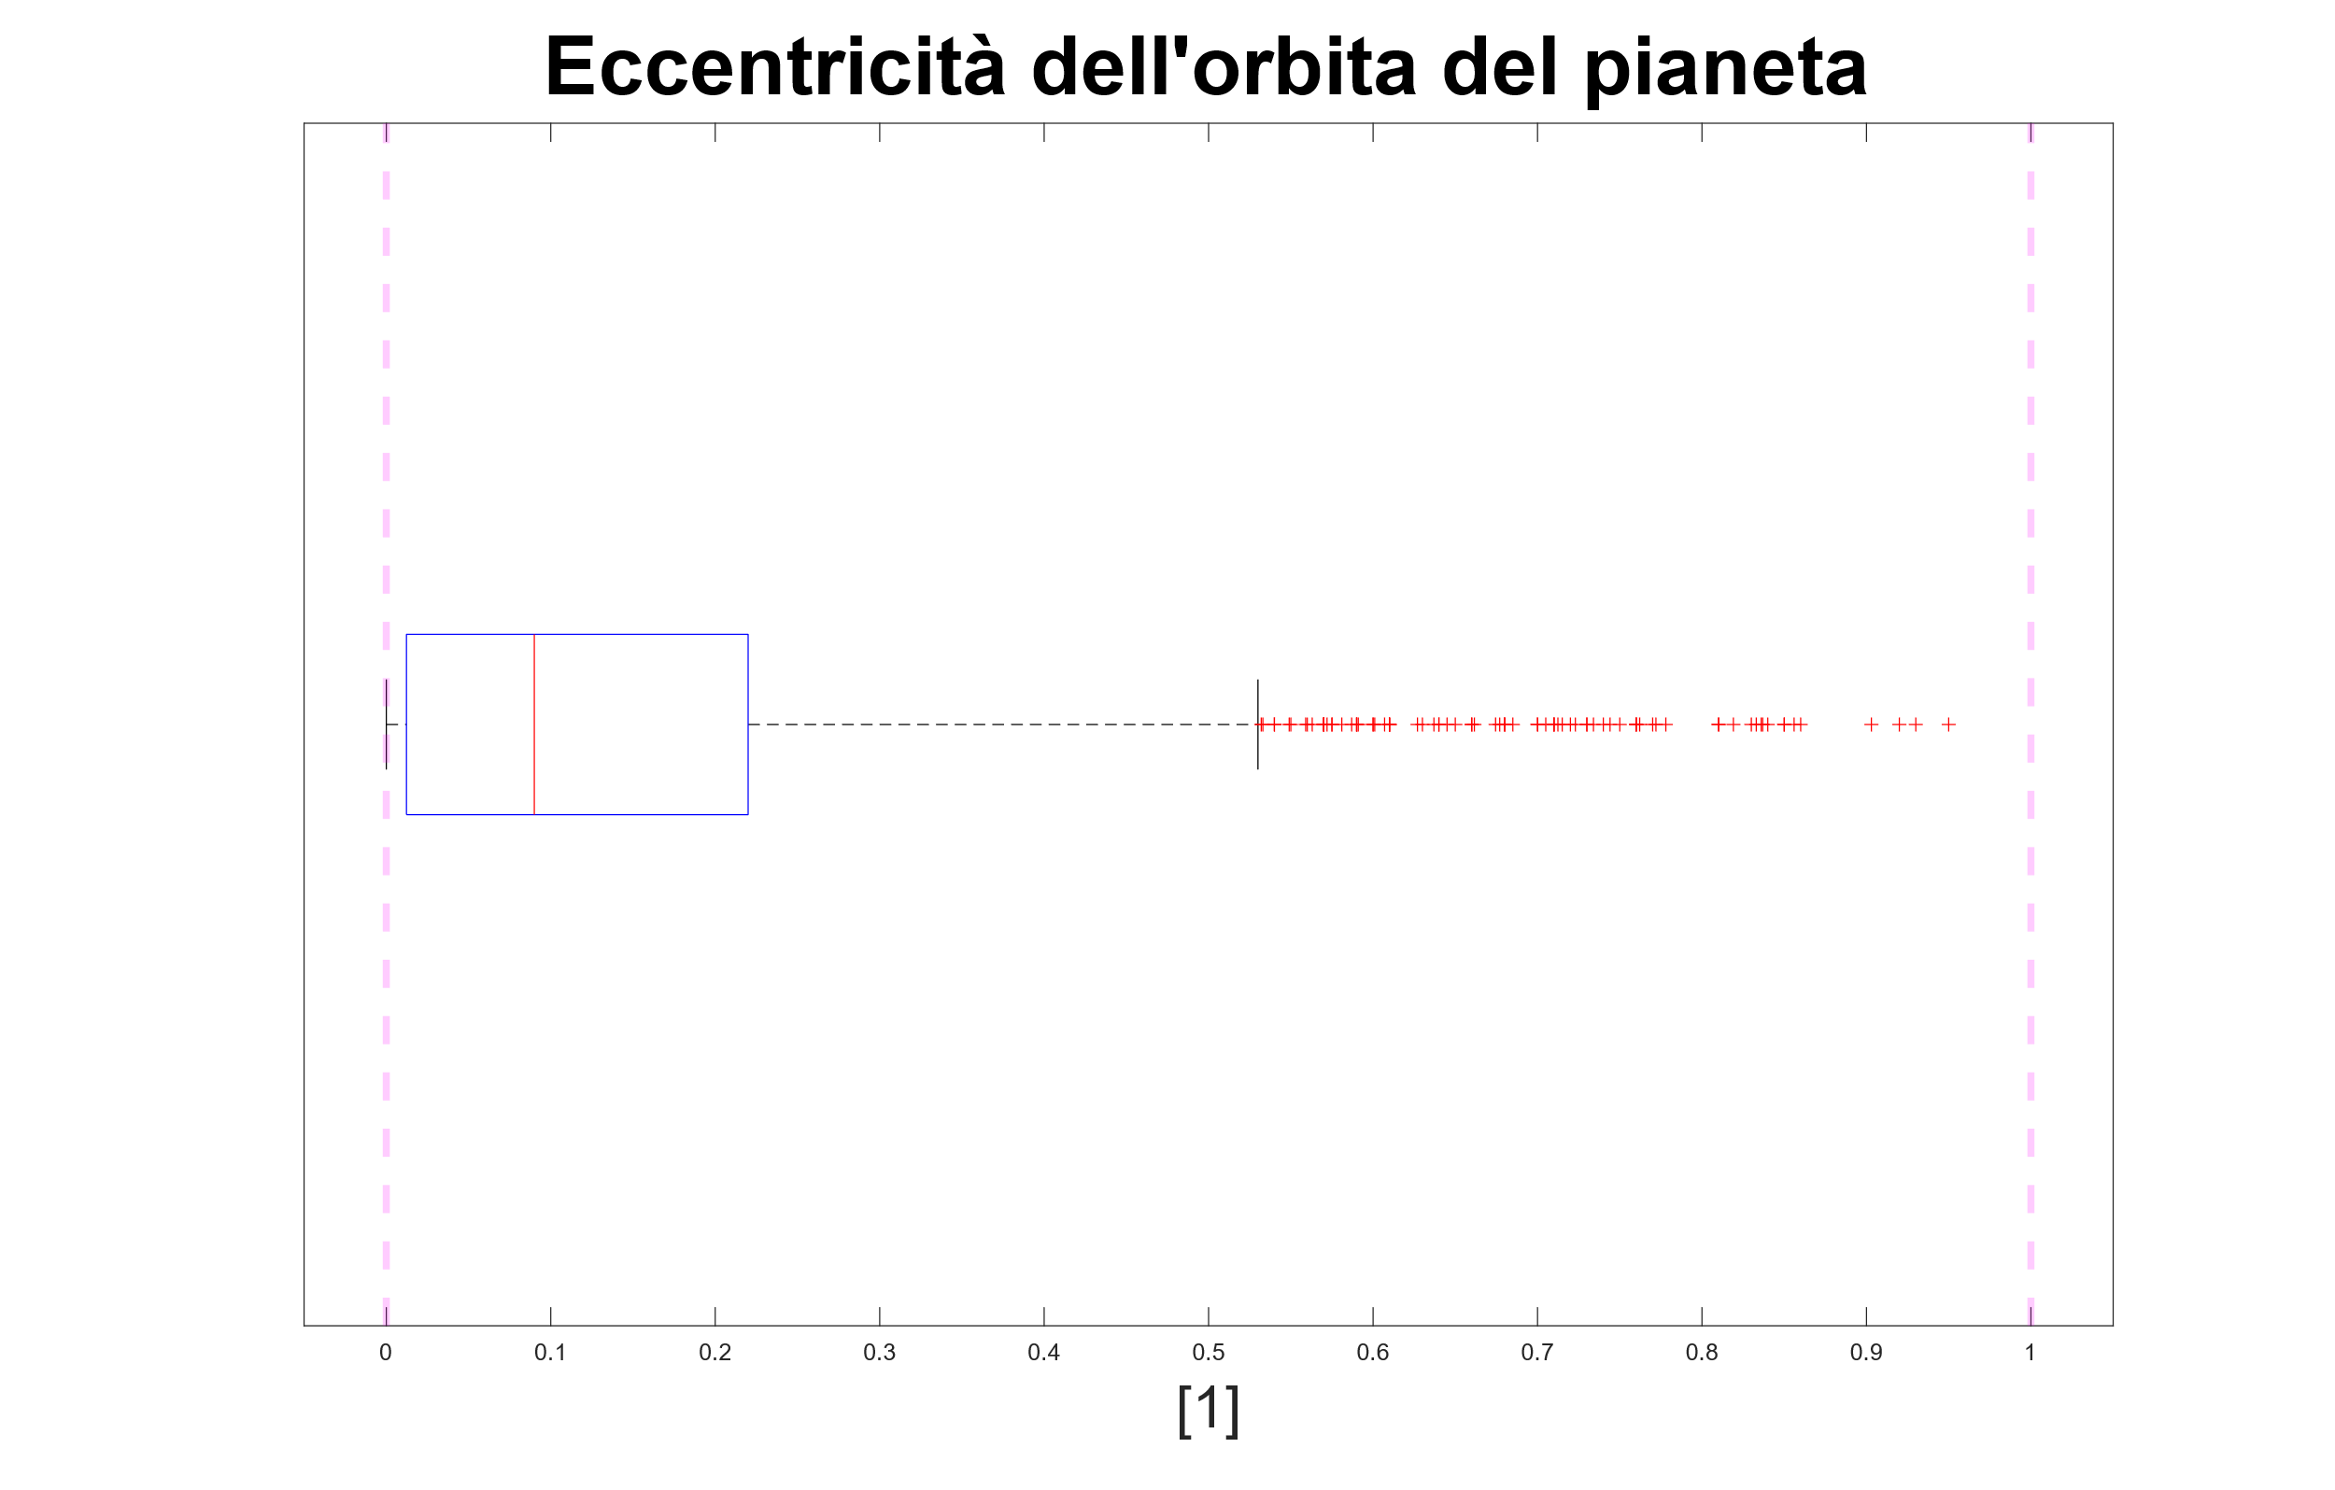

Togli 1 da sotto il grafico

In astrodinamica, l'eccentricità orbitale di un oggetto astronomico è un parametro adimensionale che determina la quantità di cui la sua orbita attorno a un altro corpo devia da un cerchio perfetto. Un valore di 0 è un'orbita circolare, i valori tra 0 e 1 formano un'orbita ellittica, 1 è un'orbita di fuga parabolica e maggiore di 1 è un'iperbole. Il termine deriva il suo nome dai parametri delle sezioni coniche, in quanto ogni orbita di Keplero è una sezione conica. Viene normalmente utilizzato per il problema dei due corpi isolati.

La popolazione nota di esopianeti mostra una gamma molto più ampia di eccentricità orbitali rispetto ai pianeti del Sistema Solare e ha un'eccentricità media molto più alta. Questi fatti sono stati ampiamente interpretati per indicare che il Sistema Solare è un membro atipico della popolazione complessiva dei sistemi planetari. Riportiamo qui su una forte anticorrelazione dell'eccentricità orbitale con la molteplicità (numero di pianeti nel sistema) tra i sistemi di velocità radiale (RV) catalogati. La distribuzione media, mediana e approssimativa delle eccentricità dei pianeti del Sistema Solare si adatta piuttosto precisamente a un'estrapolazione di questa anticorrelazione al caso degli otto pianeti, nonostante il fatto che non più di due pianeti del Sistema Solare sarebbero rilevabili con dati RV paragonabili a quelli nel campione di esopianeti. Inoltre, anche se considerato come un sistema planetario singolo o doppio, il Sistema Solare si trova in una regione ragionevolmente densamente popolata di eccentricità - spazio di molteplicità. Pertanto, il Sistema Solare non è anomalo tra i sistemi esoplanetari conosciuti rispetto alle eccentricità quando si tiene conto della sua molteplicità. Nello specifico, all'aumentare della molteplicità di un sistema, l'eccentricità diminuisce grosso modo come una legge di potenza dell'indice -1,20. Un'interpretazione semplice e plausibile ma ad hoc e dipendente dal modello di questa relazione implica che 80% dei sistemi a un pianeta e il 25% dei sistemi a due pianeti nel nostro campione hanno membri aggiuntivi, non ancora scoperti, ma che i sistemi di la molteplicità osservata è in gran parte completa (cioè, contiene relativamente raramente ulteriori pianeti non scoperti). Se basse eccentricità favoriscono effettivamente molteplicità elevate, l'abitabilità può essere più comune nei sistemi con un numero maggiore di pianeti.

**3 - FLUSSO RAIANTE**

**Chi mi aiuta a trovare una buona descrizione di cosa cazzo sia?**

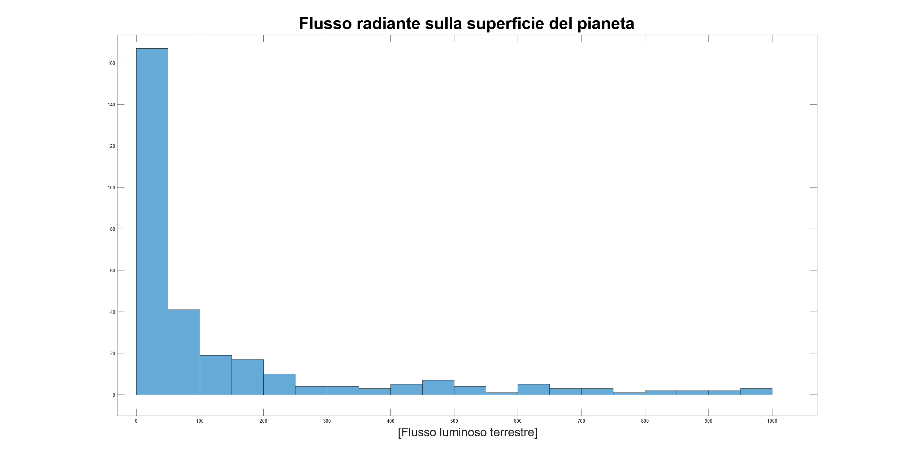

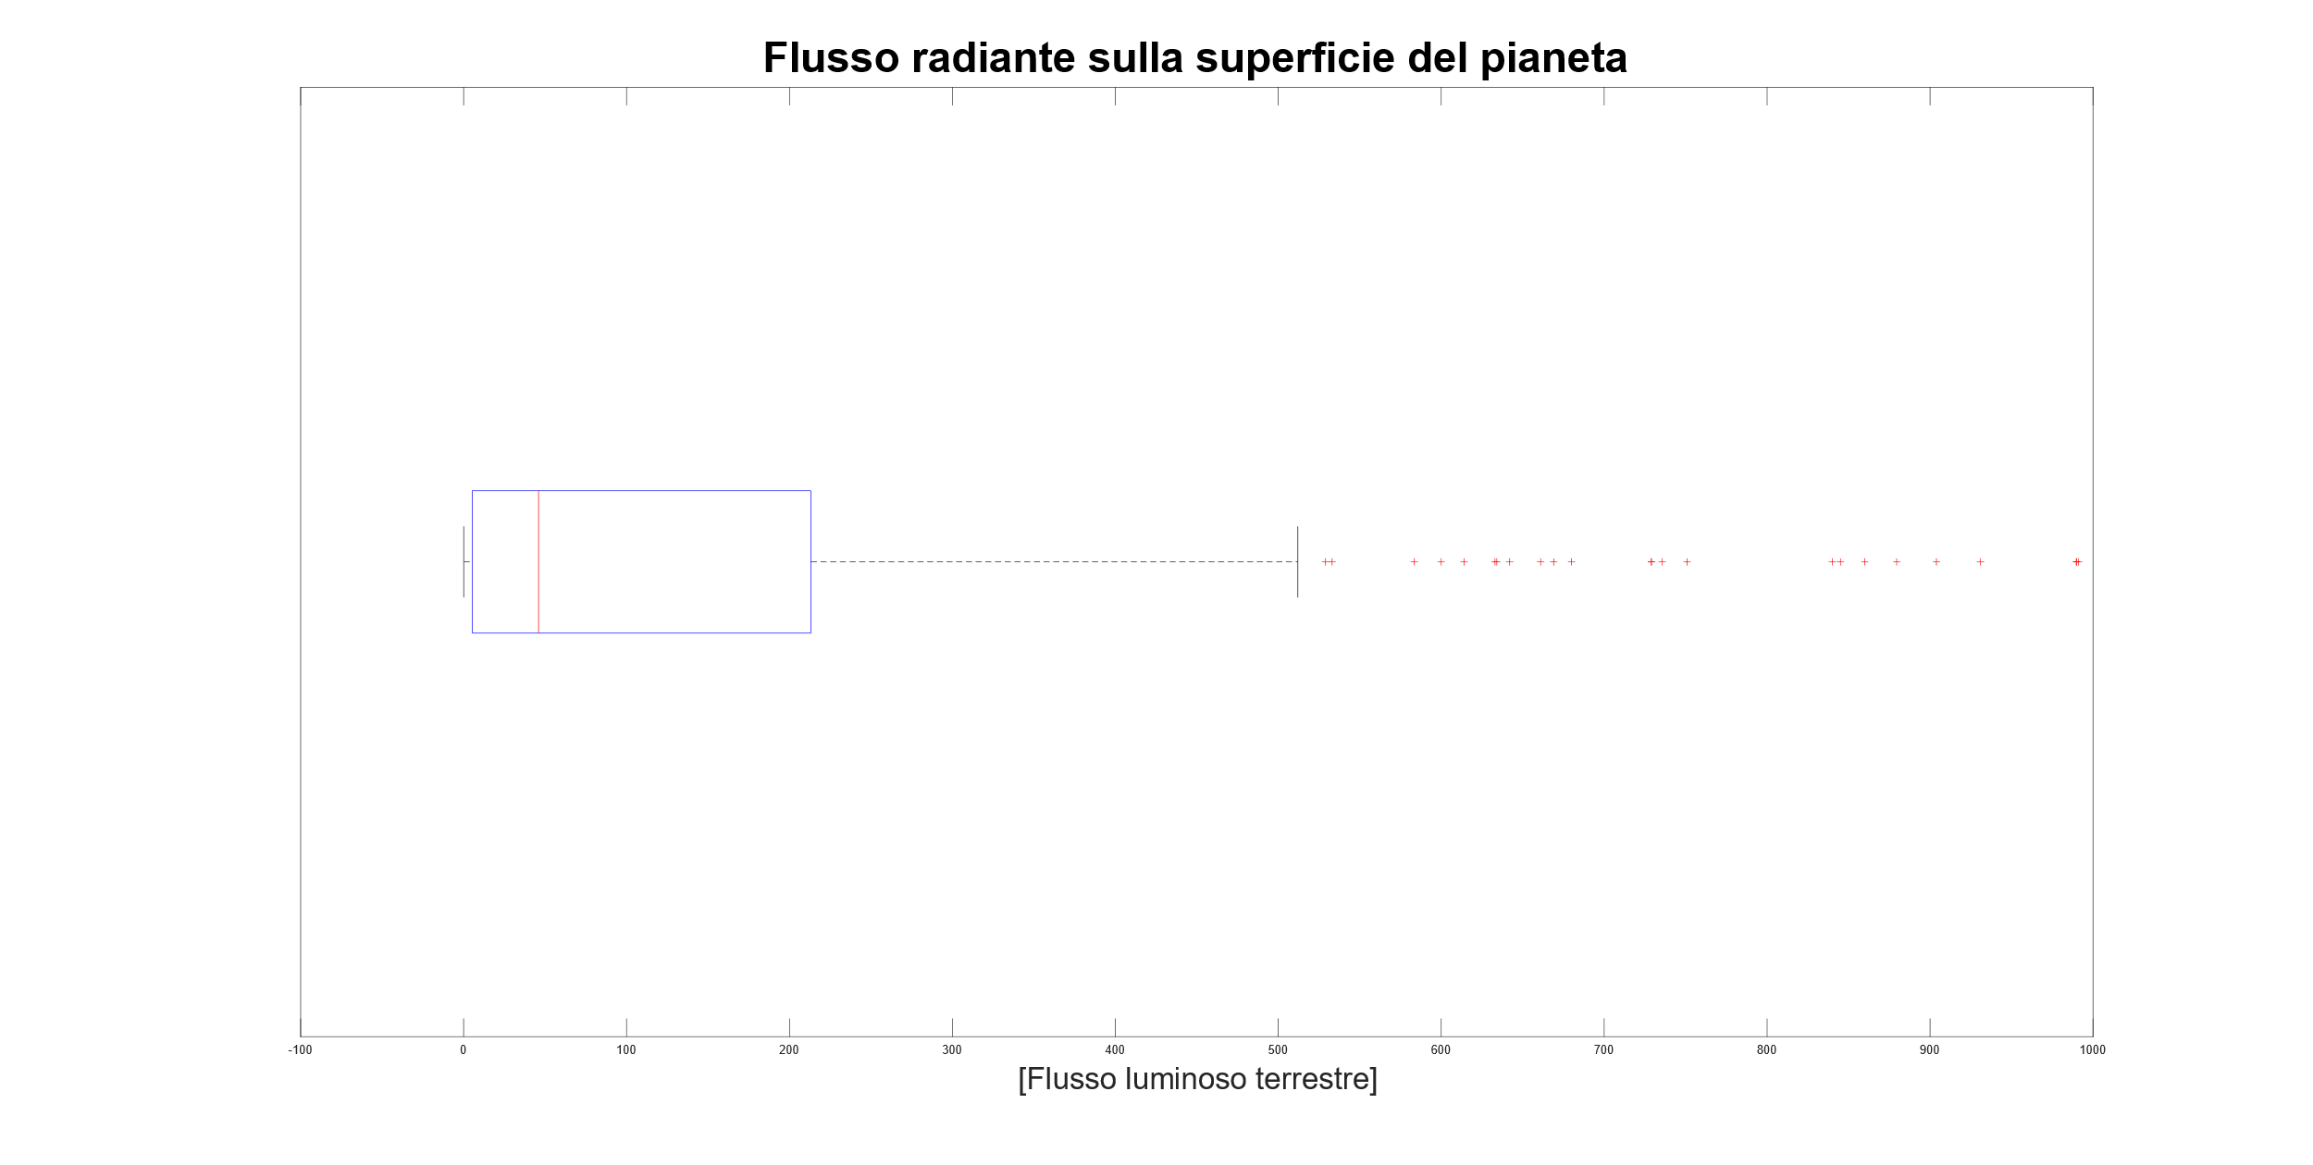

Questo boxplot fa pena

**4 - MASSA ESOPIANETA**

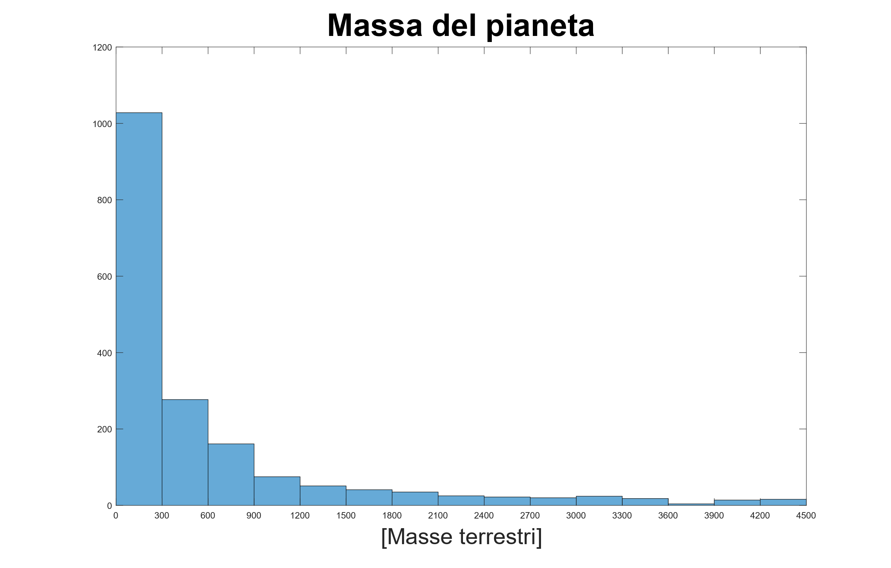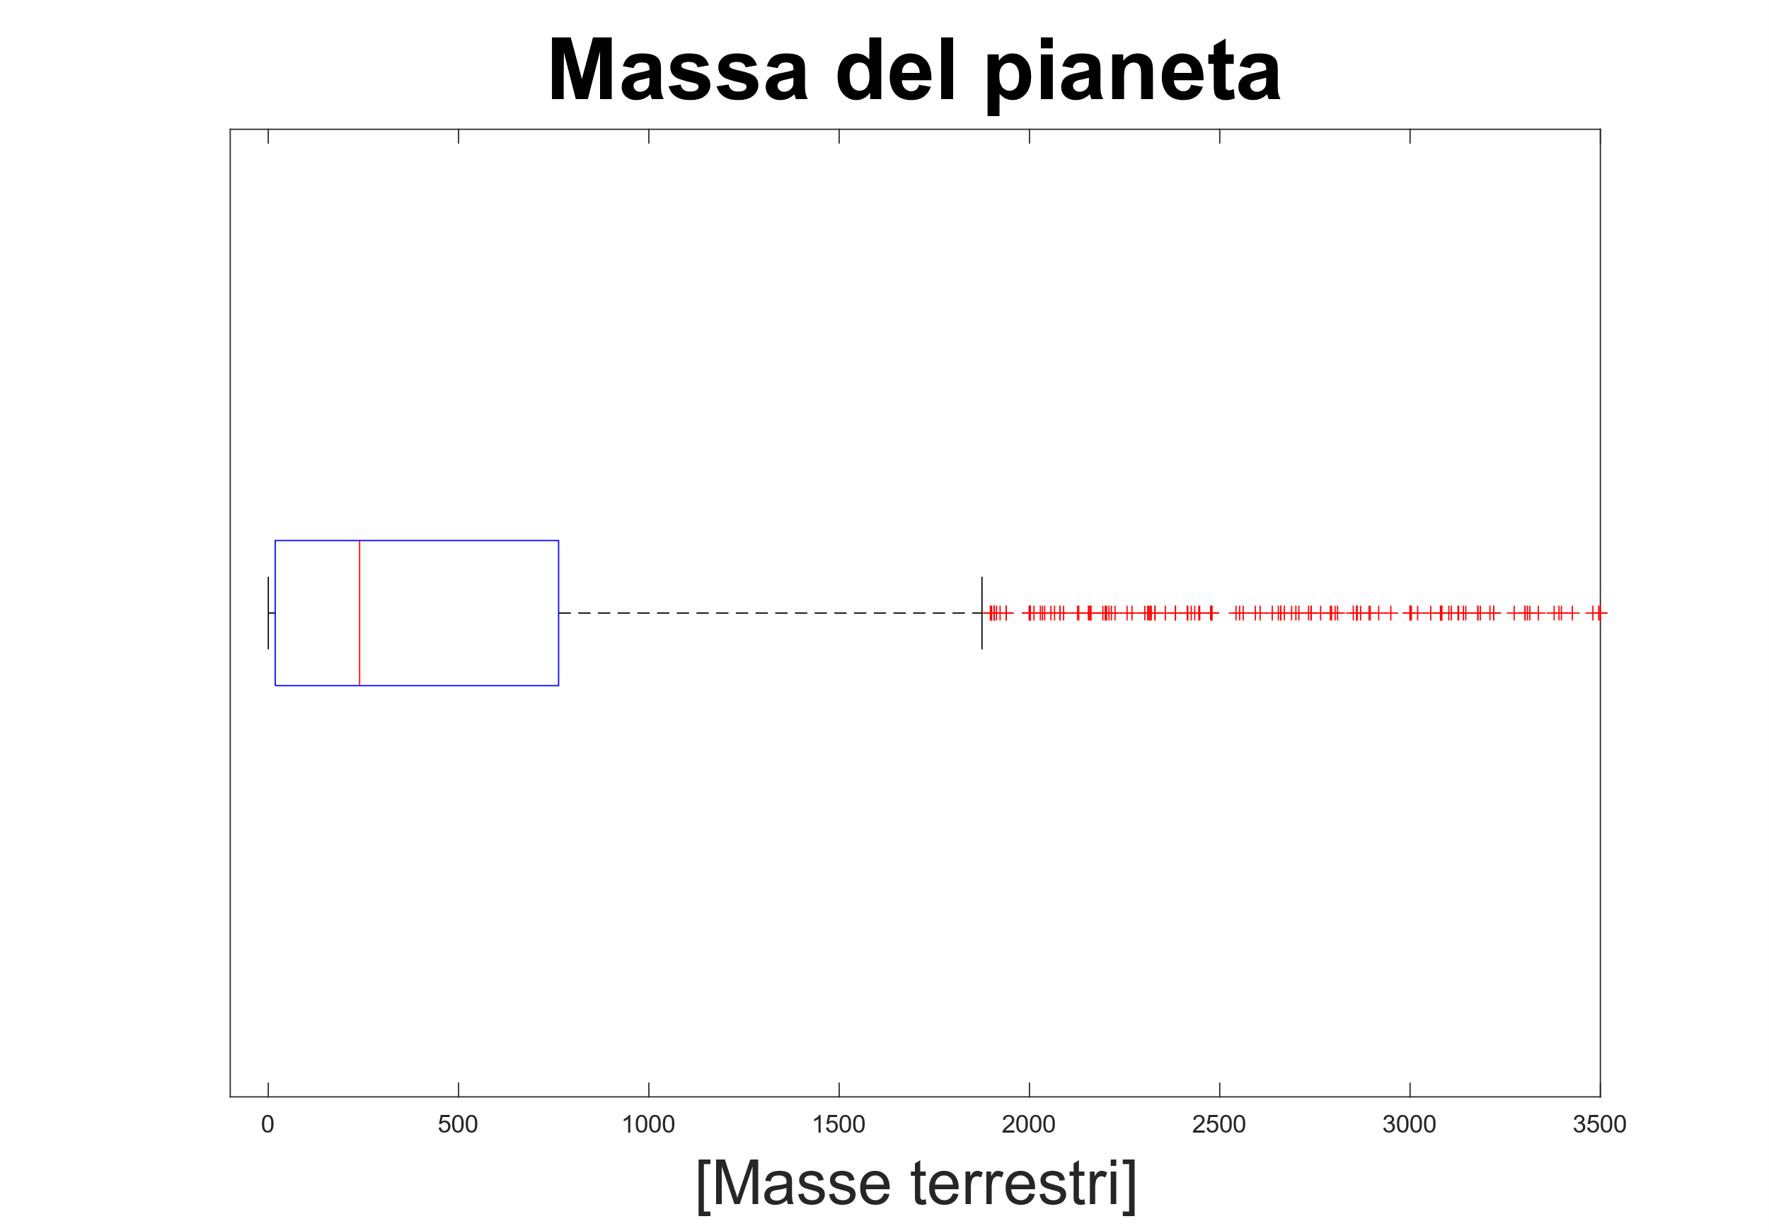

**5 - PERIODO ORBITALE**

La cosa più gaussiana che abbiamo

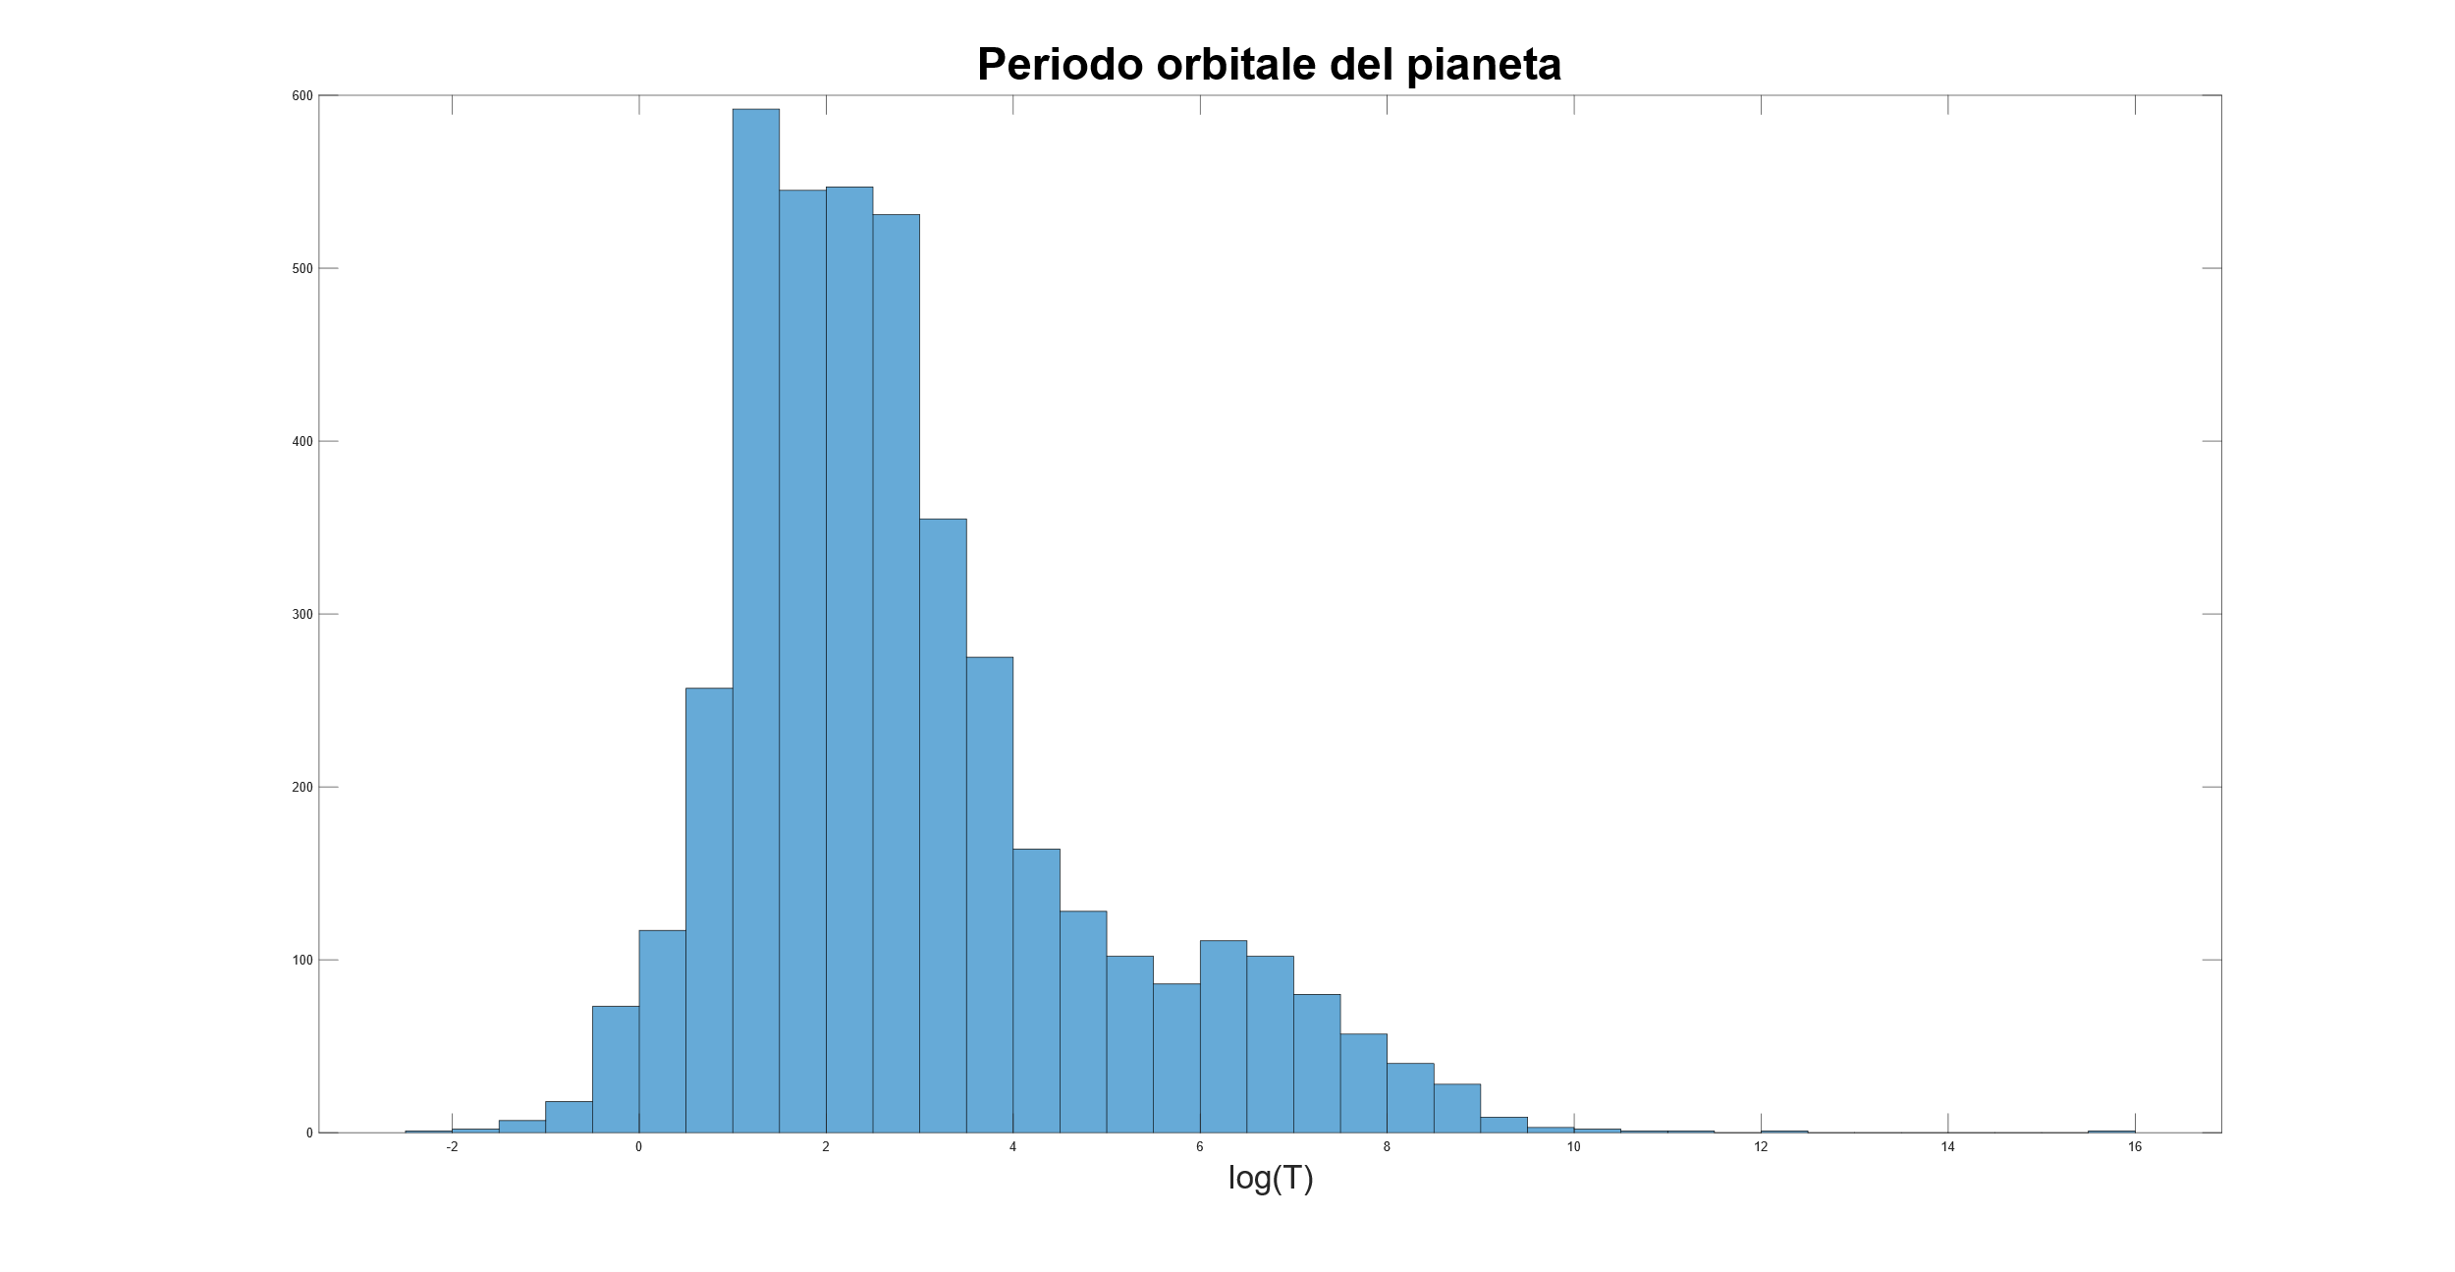

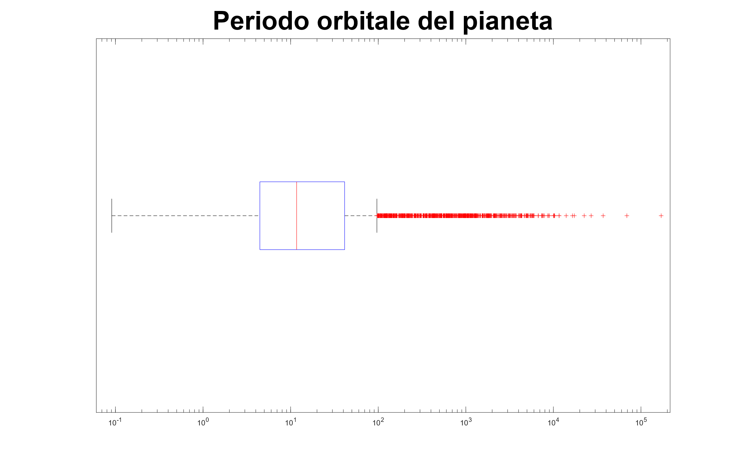

**6 - Raggio**

Possibile binormale

La Fulton gap, photoevaporation valley, o Sub-Nettuno Desert [4] è una scarsità osservata di pianeti con raggi tra 1,5 e 2 volte il raggio della Terra, probabilmente a causa della perdita di massa causata dalla fotoevaporazione.

Una bimodalità nella popolazione degli esopianeti Kepler è stata osservata per la prima volta nel 2013, ed è stata notata come possibile conferma di un'ipotesi emergente secondo cui la fotoevaporazione potrebbe guidare la perdita di massa atmosferica su pianeti vicini e di piccola massa. [5] [8] Ciò porterebbe a una popolazione di nuclei rocciosi nudi con raggi più piccoli a piccole separazioni dalle loro stelle madri, e pianeti con involucri spessi dominati da idrogeno ed elio con raggi più grandi a separazioni maggiori. [5] [8] La bimodalità nella distribuzione è stata confermata con dati di maggiore precisione nel California-Kepler Survey nel 2017, [6] [1] che ha dimostrato di corrispondere alle previsioni dell'ipotesi della perdita di massa fotoevaporativa nello stesso anno . [7]

Il termine fotoevaporazione designa il processo mediante il quale gli atomi o le molecole di un gas vengono strappati via da un accumulo, sia esso un'atmosfera planetaria, un disco circumstellare o una nebulosa, da parte dei fotoni ad alta energia e dal resto della radiazione emessa da una stella.

Nonostante l'implicazione della parola "gap", la distanza di Fulton non rappresenta in realtà una gamma di raggi completamente assente dalla popolazione di esopianeti osservata, ma piuttosto una gamma di raggi che sembra essere relativamente rara. [6] Di conseguenza, 'valle' è spesso usato al posto di 'gap'. [2] [3] [7] Il termine specifico "Fulton gap" prende il nome da Benjamin J. Fulton, la cui tesi di dottorato includeva misurazioni del raggio di precisione che confermavano la scarsità di pianeti tra 1,5 e 2 raggi terrestri, per cui vinse il Robert J. Trumpler Award, [9] [10] sebbene l'esistenza di questo gap di raggio fosse stata notata insieme ai suoi meccanismi sottostanti già nel 2012 [8] e nel 2013. [5]

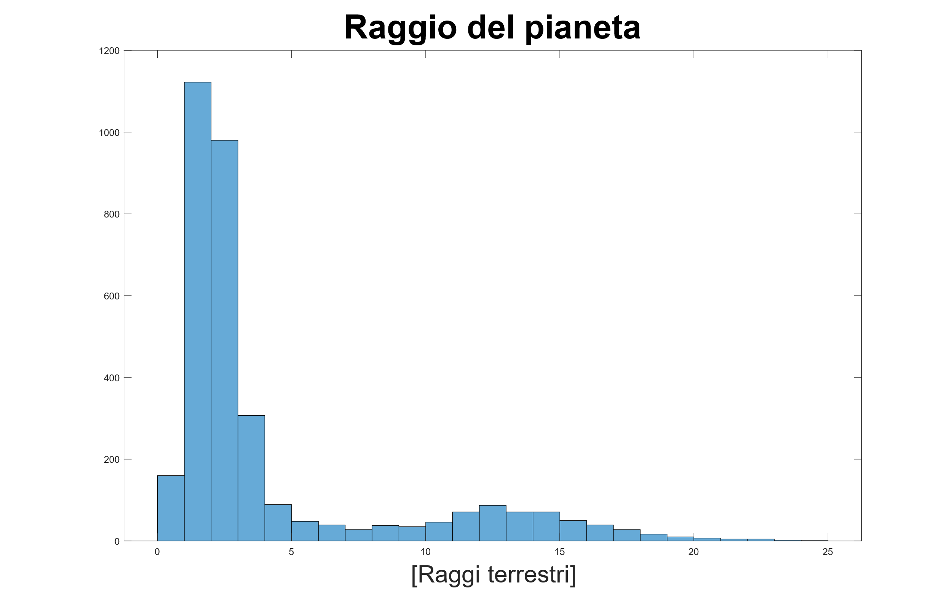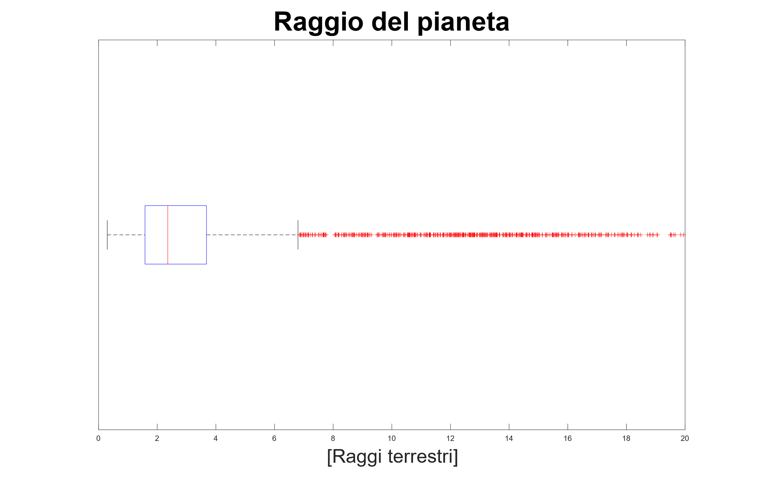

**7 - SEMIASSE MAGGIORE**

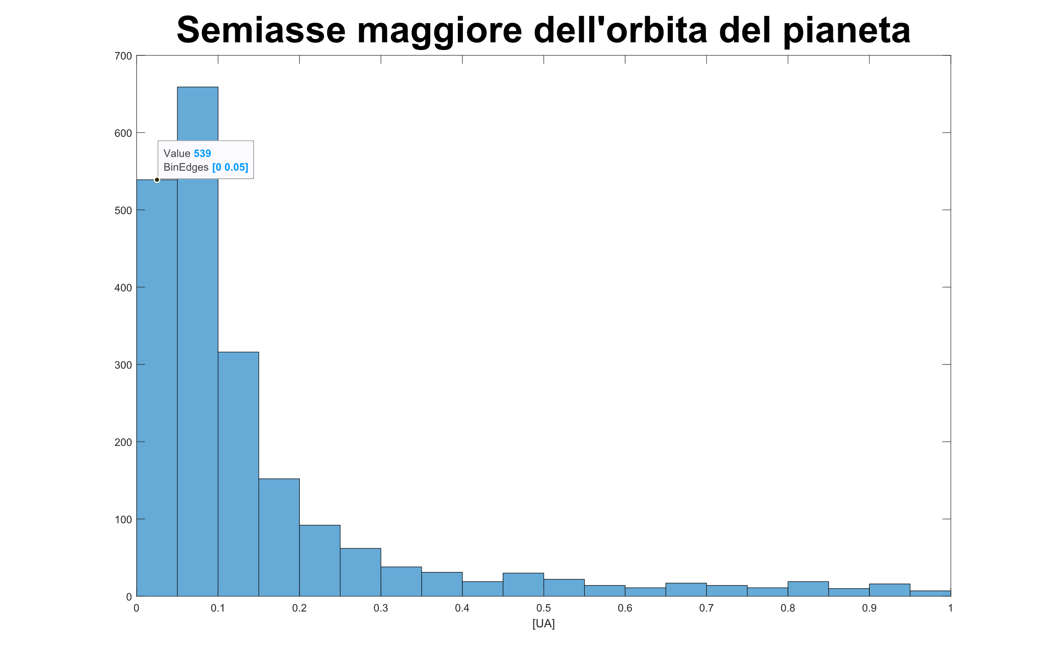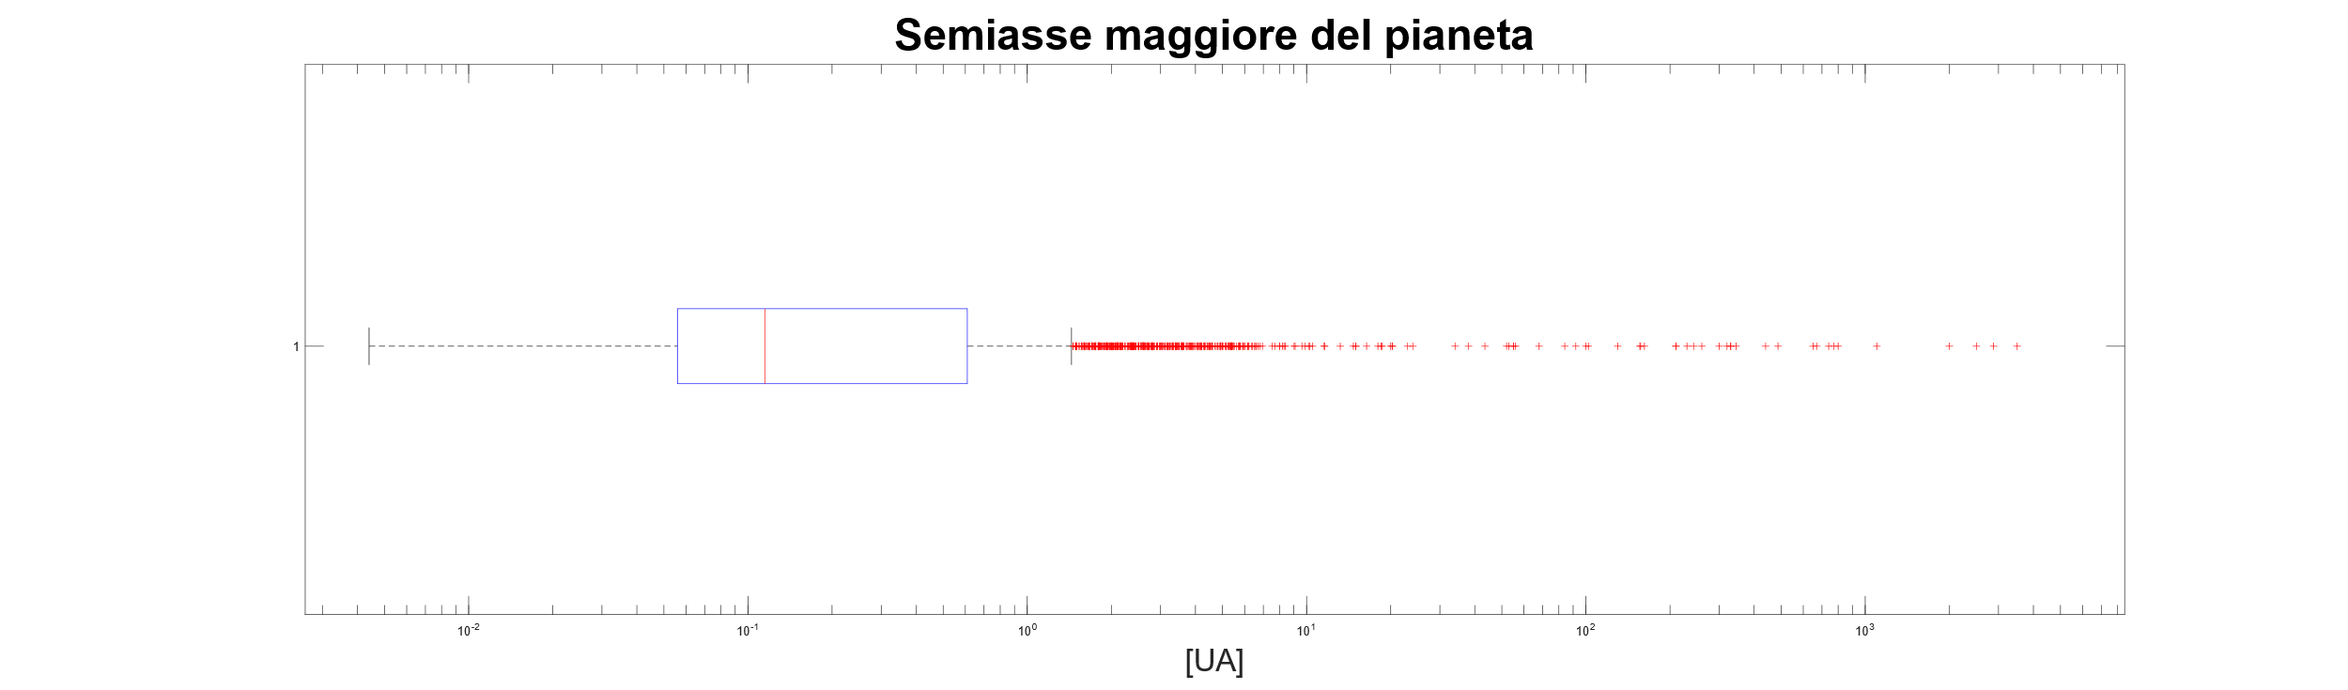

Rifai istogramma

Esatto i bixplot sono belli così schiacchiati.

A cosa serve questo dato? Cosa comunica?

**8 - TEMPERATURA**

Pseudo gaussiana

Possiamo fare un fit e vedere i parameteri?

Nella ricerca di esopianeti abitabili, la temperatura superficiale del pianeta gioca un ruolo cruciale. Sfortunatamente, al momento non sono disponibili misurazioni dirette delle temperature superficiali. Molti processi fisici influenzano la distribuzione della temperatura superficiale di un pianeta. Tuttavia, l'influenza dominante è un bilancio energetico tra l'input di radiazione stellare e la perdita di calore superficiale radiativa. Con le ulteriori ipotesi di una temperatura superficiale planetaria uniforme, nessun filtraggio della radiazione in arrivo e l'emissione del corpo nero, le uniche variabili sono la luminosità stellare e la distanza radiale dell'esopianeta dalla stella. Per il sistema solare, l'accordo con le osservazioni è abbastanza buono tranne che per Venere.

Consideriamo il filtraggio della radiazione in ingresso e l'emissione del corpo grigio. Questo spiega l'effetto serra e può spiegare la temperatura superficiale di Venere. Variamo sistematicamente il filtraggio della radiazione in entrata e le emissività delle superfici diurne e notturne. Ci sono prove che il riscaldamento delle serre sulla Terra avviene principalmente di notte. Diverse emissività possono spiegare questo effetto. È semplice estendere l'analisi del bilancio energetico per includere la dipendenza dalla latitudine della temperatura superficiale. Un buon accordo si ottiene a basse latitudini, ma il buffering della temperatura e il trasporto di calore da parte degli oceani e dell'atmosfera sono chiaramente importanti alle alte latitudini. È anche semplice stimare la differenza tra le temperature diurne e notturne. Il parametro importante è la velocità di rotazione dell'esopianeta. Verranno discussi i ruoli degli oceani e dell'atmosfera nel moderare questa differenza sulla Terra. Alcuni esopianeti sono sufficientemente vicini alla loro stella da avere temperature superiori a quelle di fusione e persino alle temperature di vaporizzazione delle rocce silicatiche. Verranno discussi i ruoli di un oceano di magma globale e i tassi di vaporizzazione.

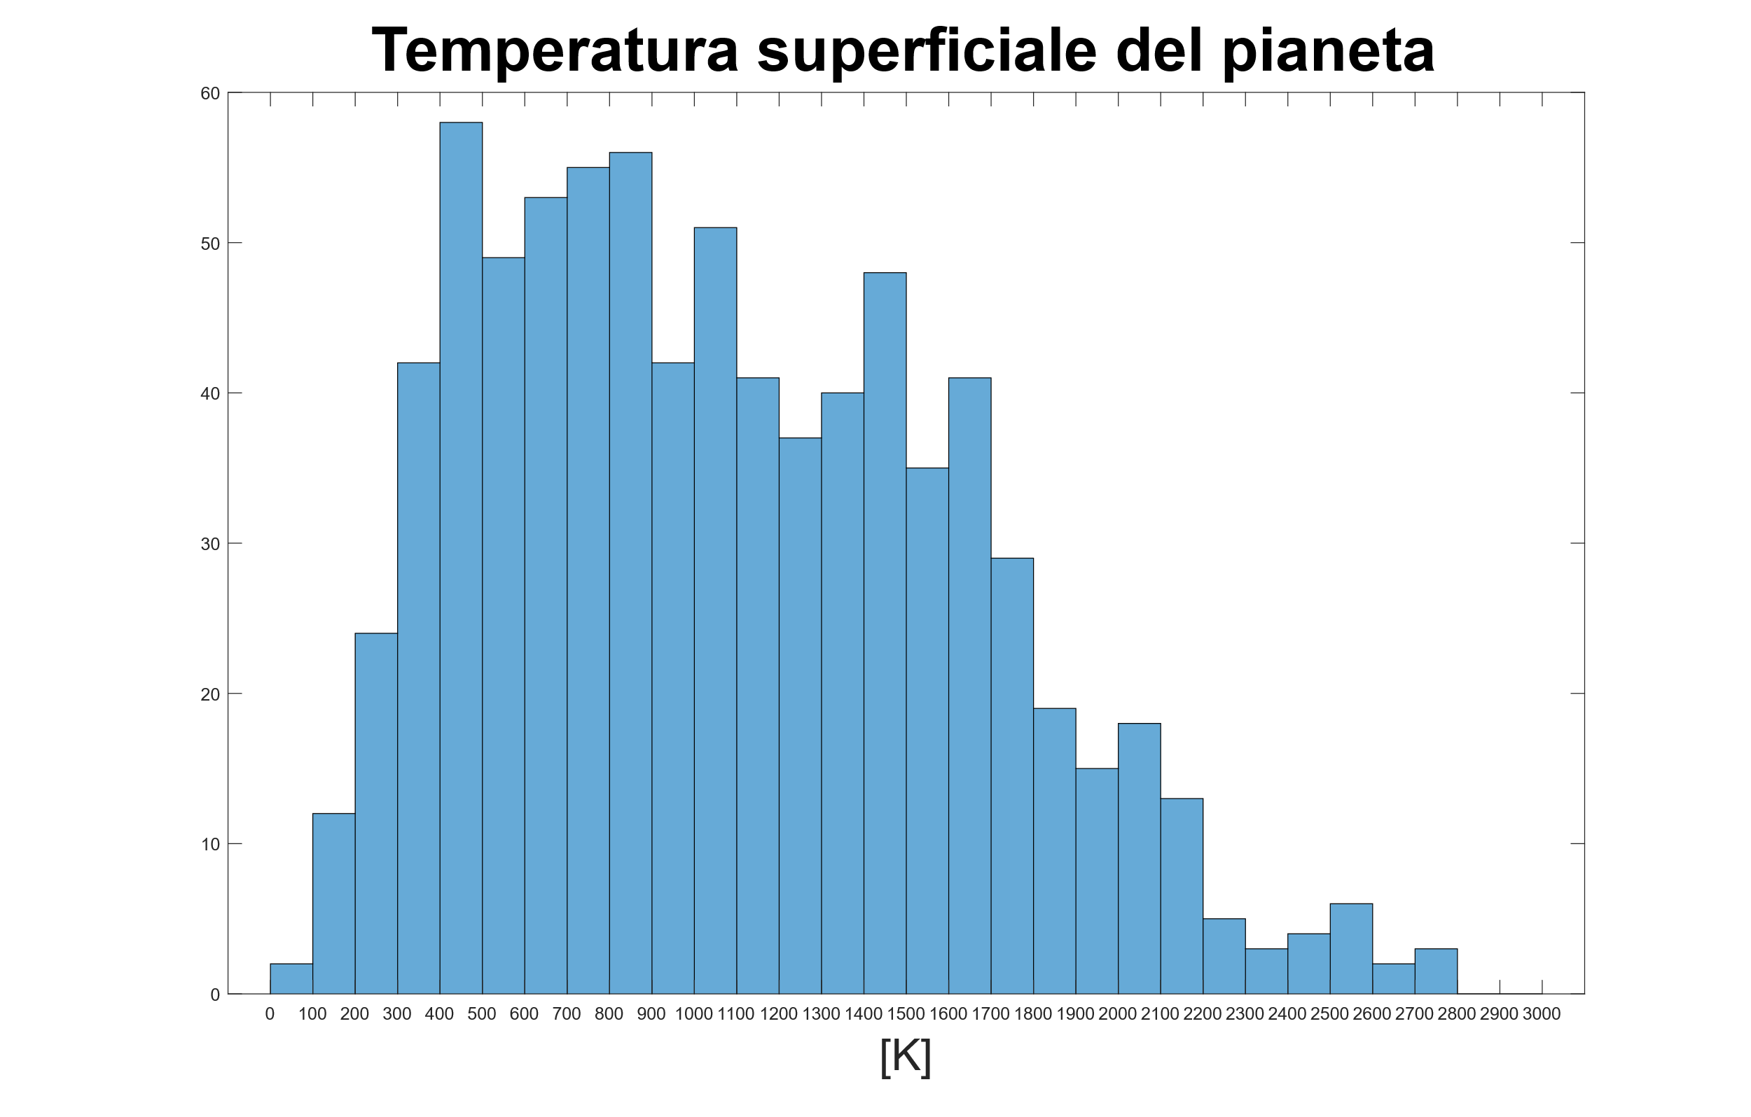

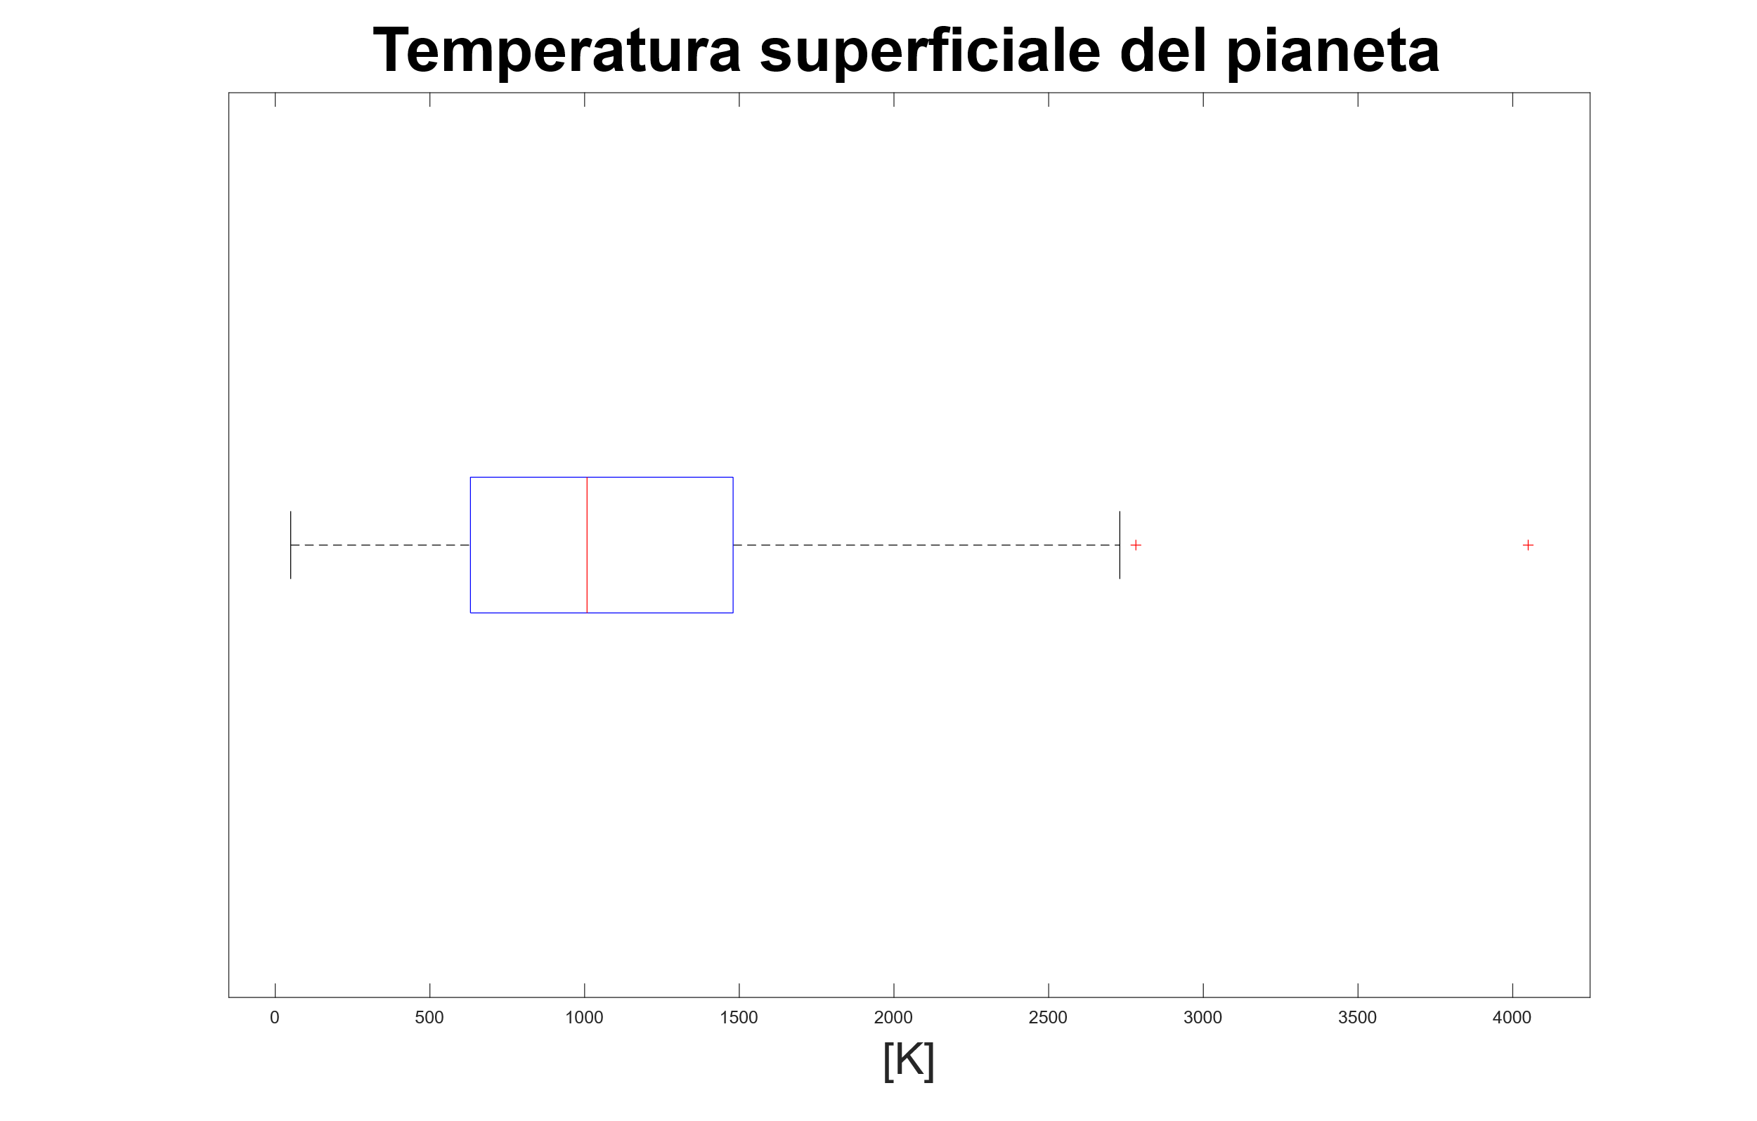

NON HO LA MINIMA IDEA DI COSA SIANO E DI COME COMMENTARLI

Srudiamo la metallicità please

